

北航学生信息管理系统
设计说明书



北京航空航天大学
2011-09
版本变更历史
版本 | 提交日期 | 主要编制人 | 审核人 | 版本说明
1.0 | 2015.12.31 | 千钊 | 千钊 | 完成系统设计，包括详细方案

目 录
1. 范围 1
1.1 标识 1
1.2 系统概述 1
1.2.1 软件历史 2
1.2.2 投资方 2
1.2.3 需求方 2
1.2.4 用户 2
1.2.5 支持机构 2
1.2.6 运行现场 2
1.3 文档概述 2
1.4 术语和缩略词 2
2. 引用文档 3
3. 需求概述 3
4. 体系结构设计 4
4.1 总体结构 4
4.2 功能分配 6
4.2.1 账号管理 7
4.2.2 学籍/档案管理 7
4.2.3 课程管理 8
4.2.4 成绩管理 8
4.2.5 教务信息管理 9
4.3 关键问题及解决方案 9
5. 接口设计 10
5.1 用户界面设计 10
5.1.1 学生用户界面 10
5.1.2 教师用户界面 11
5.1.3 管理员用户界面 11
5.2 外部接口设计 12
5.2.1 软件外部接口 12
5.2.2 硬件 13
5.3 内部接口设计 14
6. 数据结构设计 14
6.1 公共数据结构设计 14
6.2 数据库设计 14
7. 详细设计 15
7.1.1 账号登录注销 15
7.1.2 账号注销 15

范围

标识
适用软件:
标识号 | BUAASIMS_1.0
标题 | 北航学生信息管理系统
版本号 | 1.0
文档说明:
文档标识 | A2015-00-02-00
文档标题 | 系统设计说明
版本号 | 1.0
发型号 | 1.0

系统概述
学生信息管理作为学校的一个重要的学生学籍管理的工具，其系统面向用户特点是面向用户较多，特殊时期访问量较大等问题，加上其管理方面较为繁琐复杂，学生信息时间跨度较大，造成了巨大的数据量。
学生信息管理系统的主要用途就是通过对学生的日常教学活动中提取相关信息，以反应学生的学习情况以及活动情况。具体用途包括
- 学生成绩管理: 包括提供学生的成绩查看，教师对学生成绩的查看或修改，管理人员进行汇总等。
- 学籍与档案管理: 包括提供学生的学籍查看与修改，管理人员的档案管理等。
- 教务信息管理: 日常的教务报表，包括学生的补考通知书，通知书，毕业通知处理等等。
详细的功能设计请参见需求规格说明书的功能需求部分。这就要求该软件能够高效地完成以上工作，数据能够实现共享同步，提高学校的管理水平和效率。

软件历史
本系统为项目开发小组第一版软件，暂无历史版本。

投资方
北航计算机学院，北航教务处

需求方
北京航空航天大学

用户
北航学生，教师以及教务工作管理人员

支持机构
北航教务处

运行现场
Windows7及以上平台的BUAASIMS_1.0软件

文档概述

术语和缩略词
BUAASIMS(BUAA Student Information Management System): 泛指本软件系统“北航学生信息管理系统”。
管理员(管理人员): 泛指所有管理信息的用户，这些用户往往是教务管理相关的人员，具有修改学生学籍，学生信息，学生档案等权限。
成绩管理: 成绩管理包括成绩查询与成绩修改，学生账户只允许对成绩进行查询，而教师允许对成绩进行修改，但是这是统一在成绩管理用例当中。
学籍档案管理: 部分信息如档案信息，学生毕业信息等只允许管理员进行修改，而学籍信息可以有学生自行修改。
教务信息管理：教务信息管理包括对学生信息进行日常统计（由系统完成），然后由管理员做出评定，包括对学生下发补考通知等。

引用文档
[1] 本项目需求文档 V.1.1
[2] 《软件工程》 Roger S. Pressman 著 机械工业出版社 2012
[3] 《软件工程 : 实践者的研究方法》(第六版) 机械工业出版社 2007
[4] 《系统分析与设计方法》 机械工业出版社 2007
[5] 《系统设计的一般原理》 清华大学出版社 2004

需求概述
学生信息管理系统是一个教育单位不可缺少的部分。一个功能齐全、简单易用的信息管理系统不但能有效地减轻学校相关工作人员的工作负担，它的内容对于学校的决策者和管理者来说都至关重要。所以学生信息管理系统应该能够为用户提供充足的信息和快捷的查询手段。但一直以来人们使用传统人工的方式管理文件档案、统计和查询数据，这种管理方式存在着许多缺点，如:效率低、保密性差,人工的大量浪费；另外时间一长,将产生大量的文件和数据,这对于查找、更新和维护都带来了不少困难。随着科学技术的不断提高，计算机科学日渐成熟,其强大的功能已为人们深刻认识,它已进入人类社会的各个领域并发挥着来越重要的作用。
作为计算机应用的一部分,使用计算机对学校的各类信息进行管理,具有手工管理所无法比拟的优点.例如:检索迅速、查询方便、效率高、可靠性好、存储量大、保密性好、寿命长、成本低等。这些优点能够极大地提高学校信息管理的效率,也是一个单位科学化、正规化管理,与世界接轨的重要条件。
学生管理系统的开发目的是为了实现学生课程、学籍的信息化管理。本系统需要完成的功能有：班级管理、学生管理、科目管理、课程管理、成绩管理以及系统管理员才具有的教师管理和用户管理。
1.班级管理：可对班级进行添加、删除、修改、查找和报表输出等功能，班级属性有：名称、班主任（来自于系统中保存的教师）、当前学生人数、建班日期和备注等属性。
2.学生管理：可对学生进行添加、删除、修改、查找和报表输出等功能，学生属性有：学号、姓名、性别、所属班级（来自于系统中保存的班级）、相片、出生日期和备注等属性。
3.科目管理：可对科目进行添加、删除、修改、查找和报表输出等功能，科目属性有：科目名称、学时数和备注等属性。
4.课程管理：可对每一个班级的上课科目进行添加、删除、修改、查找和报表输出等功能，课程属性有：所属班级（来自于系统中保存的班级）、授课老师（来自于系统中保存的教师）、开课日期、结课日期和备注等属性。
5.成绩管理：可对每一个班级的上课科目的学生成绩进行添加、删除、修改、查找和报表输出等功能，成绩属性有：学生姓名、所属班级（来自于系统中保存的班级）、课程名、成绩、备注等属性。
6. 系统管理：该模块的主要任务是维护系统的正常运行和安全性设置,包括添加用户、修改密码、重新登录等等。
7.系统模块的实现
在系统中包括以下功能：系统管理、学生信息管理、课程信息管
理、成绩信息管理、班级信息管理。

体系结构设计

总体结构
模块结构

主菜单
输入
登记
删除
查询
修改
保存
退出

数据流图
学生
登陆
学生信息管理系统
学生信息
课程
成绩
任课老师
查询，修改
选取
退选
查询
查询

教师
课程
登录
学生信息管理系统
成绩
学生

查询

修改

查询

管理员
课程
登陆
学生信息管理系统
成绩
学分分配
修改
学生
查询 修改
查询
查询 修改
学籍

查询 修改

功能分配

账号管理
账号管理主要涉及到学生信息管理系统当中的用户认证，在之前的系统体系当中，只有管理有权限修改学生的学籍，所以，在系统中，对账号的管理，比如是否毕业，学分改动，都是由管理员管理完成，学生个人信息，编辑修改也可由学生个人修改，对于敏感或者关键信息，学生则不能随意改动，如个人身份证号码，如果发生意外情况，可以向管理员发出请求，成功后经由管理员修改完成

学籍/档案管理
学籍，档案管理设计的信息庞大，复杂，设计的主要信息有：
  - 学生基本信息，包括：学号、姓名、性别、学生类别、学制、入学日期、院系、专业、民族、籍贯、政治面貌、一卡通号码等；
  - 录检信息，包括：准考证号、所在省市、区县、原毕业学校或单位、身份证号、录取院系、录取成绩、保送条件、外语语种等；
  - 入学信息，包括：学号、一卡通号、家庭住址、身份证号、健康状况、身高、体重、特长、原毕业学校等；
- 毕业信息，包括：学制、学历类型、学位类型、毕业时间、授予学位日期、毕业院系专业、毕业证号、学位证号、是否加入共产党、入党时间等；
- 奖励信息，包括：获奖名称、奖励金额、奖励级别、颁奖日期、奖学金类别、奖励设定周期、颁奖单位、学校获奖总人数、奖励文号及附件等；
- 处分信息，包括：处分日期、处分类别、处分原因、违纪类别、违纪日期、处分单位、处分文号及附件、查看期、是否解除、撤销处分原因、撤销处分日期等；
- 培养计划，包括：专业、计划学期、学生年级、开课院系、计划学分、总学时、课程代码等；
- 异动信息，包括：异动类别、异动日期、原学号、现学号、原院系名称、一卡通号、现院系名称、原专业、现专业等内容；
- 档案去向，包括：学生工作单位、档案投递地址、档案投递时间、档案机要编号、档案邮递编号、报到证号、接收档案单位回执等；
- 成绩信息，包括：学号、计划学期、计划学年、课程名称、开课院系、考试性质、成绩类型、成绩、课程类型等；
- 论文信息及全文，包括：学号、姓名、院系、专业、档案号、一卡通号、论文密级、保密截止日期、论文答辩日期、论文中文题名、论文英文题名、导师姓名、导师单位、论文中文关键词、论文英文关键词、归档日期、纸质论文存放地址、电子论文存放地址；
- 社会关系，包括：学号、一卡通号、姓名、身份证号、成员姓名、成员关系、成员工作单位、成员联系电话

课程管理
课程管理这一功能涉及到，学生、老师、管理员这三个用户，首先，老师在学院的教务的讨论下确定学生的培养方案，以及校际的课程的分配，由于有的课程是多个不同的院系都需要修习的，同时，课程分为选修和必修，必修课程要求学生必须选择并且通过，否则学生无法毕业，选修课程也有约束，要求学生在校修够一定的学分。
院系教务确定课程后，向管理员发出添加课程的请求，管理员对课程的信息进行审核，如学分分配，修课前提条件，课程容量，并且为课程分配上课地点。
选课，选课有规定的时间，学生必须在规定时间内进行选课，由于有的课程选课人数大于课程本身的容量，此时需要学生合理分配自己的课程选取权重，教务会根据随机系统和学生选课权重进行抽取。由于存在学生未被抽中，所以需要增添补选，此时抽中的学生也可以退选，其他学生权衡自己的兴趣等各方面因素在选课人数未满的课程中进行选课。

成绩管理
成绩管理主要有老师完成，在期中与期末考试完成后，老师需要在规定时间内登陆学生信息管理系统对学生的成绩完成登记，成绩登记要求老师本着诚实守信的原则，不应该因为学生的请求等篡改学生的成绩。
学生可以查询自己的成绩，如果对自己的成绩有疑问，可以在规定时间内向老师发起复查请求，老师需要及时回应学生的请求，因为老师在登记成绩过程中难免会出现错误，老师在复查学生试卷后，向教务发起修改成绩请求，填写修改原由后即可对成绩进行确认。

教务信息管理
教务信息主要涉及到上课教室分配，课程教师分配，考试地点分配，根据成绩计算学生学分，再由学生学分以及学院培养计划以及学校学习要求决定学生能够正常毕业等。

关键问题及解决方案
- 由于所有操作都是涉及到数据库访问，所有数据库的设计，管理，优化都十分的关键，已知的是大部分学生管理系统的选课系统都十分脆弱，为了尽可能选到自己想要的课程，选课开始后，大量用户的访问导致数据的压力瞬间增大，由于每个访问均为一个线程，导致选课响应十分的差，此时系统处于一种“假死”状态，每个登入者都感觉到系统访问缓慢，未响应
解决思路：一方面增强数据库性能，另一方面优化数据
- 根据不同的用户分配不同的权限，对于管理员可以在界面中查询、修改、添加和删除其中的内容，再将更新后的数据输入数据库，并在界面中显示出来。
解决思路：数据库，角色，授权，同时在使用C++调用数据库的接口时需要合理利用继承的作用来管理权限的分配
- 学生信息管理系统结构流程复杂，系统庞大。开发人员需要根据实际情况，较快地确定需求，然后采用循环进化的开发方式，对系统模型作连续的精化，将系统需具备的功能逐渐增加上去，直到所有的功能全部满足。
解决思路：开展问卷调查。尽可能多的采集来自学生以及学院教务人员的意见和建议。

接口设计

用户界面设计
不同的界面显示取决于登录人员的角色，当有人登入系统，系统会根据其角色为其显示相应的用户界面

学生用户界面
- 界面风格：简介，有条理，易于操作。初步考虑采用Metro风格
- 主要部件：
- 个人信息。修改
学生同点击修改按钮可以对个人信息进行修改。包括个人邮件，个人照片，个人联系方式，家庭住址，入学方式，家庭联系方式，英文姓名， 政治面貌等。
- 公共信息
公共信息部分主要有校历查询，教学通知，自习室查询
- 学生选课
选课部分开放受时间限制。
课表查询，班级课表查询
- 培养方案
此部分包括学生所在院系给出的培养计划，学生在这里可以查看需要修习的课程已经未来的发展方向。
- 成绩查询
期中成绩，期末成绩查询
- 考试查询
学生在这里可以查看学校公布的考试时间。

教师用户界面
- 界面风格：简介，有条理，易于操作。初步考虑采用Metro风格
- 主要部件
- 学生管理
此部分，老师可以查看学生花名册，点击学生姓名后可以进入下一界面显示学生的详细，并且可以通过点击联系对学生发送邮件通知
- 成绩管理
此部分受时间限制
考试结束后，老师在规定时间内对学生的成绩进行录入。
老师可以添加课程考核方式，如 平时 + 期末（各自比例）； 只有期末； 大作业+期末等，通过赋权值并且录入各自数据，系统会自动计算学生的成绩。
- 通知
老师在这里可以发起公告。<<公告>>需要标注发起详细信息。

管理员用户界面
- 界面风格。分为两种，简约界面，主要有图形界面构成， 命令行界面，这里可以完成一些比较特殊，批处理的任务
- 主要部件
- 界面切换
使界面在图形界面和命令行界面之间切换
- 学生管理
涉及信息多，可以完成学生注册，学生账号注销，根据学生被录取的信息，提取相关信息，录入该系统。学生信息统计，一键分析学生成绩走势，分析学生毕业走向，分析每个系平均每年录入的分水线。
- 成绩管理
这里主要完成对老师修改成绩的请求，管理应该即使响应老师的请求，对其做成相应的动作。
具体成绩部分为层级关系，届级→院系→班级→学生→学年→课程，另有学号搜索，通过搜索可以直接定位到相应学生。
- 信息发布
此处的操作为通过邮件系统向学生发送邮件，提醒学生如选课，结业等重要事件
- 命令行
复杂，参考用户手册

外部接口设计

软件外部接口

学生
- 课程信息查询
学生是软件的主要使用者，学生要能够对课程信息进行及时的查询。学生通过输入课程名或者任课教师，就能得到一个课程列表，从中可以找到学生想要找的课程的相关信息
- 课程资料查询
在正确输入课程信息的前提下，能够对于课程资料进行操作（下载和浏览），同时，如果课程资料出现不匹配等情况时，可以进行信息反馈。
- 任课教师信息查询
在正确输入课程信息的前提下，能够对于任课教师的信息进行查询，如果任课教师信息出现不匹配的情况时，可以进行信息反馈
- 个人资料查询
所有用户都能对自己的信息进行查询。权限高的用户能够查询权限低的用户的相关信息
- 密码更改
所有用户都能对自己的密码进行修改，在用户输入原有密码之后，认证通过进行新密码的录入。然后重新登入系统，同时进行数据库的信息更新。
- 信息反馈
普通用户能够把自己在软件使用过程遇到的各种问题和想法对系统管理员进行情况反映，通过反馈机制能够更好的维护和管理软件。

教师
- 提交课程
老师在学院教务的指导下，参考学生培养计划，提交课程信息，管理审核通过后老师的课程界面会有显示老师所管理的课程的班级。
- 成绩录入
考试结束后，老师在规定时间内对学生的成绩进行录入。
- 成绩修改
老师接受学生成绩复查的请求，确认为真后，对成绩进行修噶
- 成绩方案
编辑成绩计算公式
- 通知发起
通过E-mail发起通知。

管理员
- 账号管理
注册与注销
- 命令行模式图形模式切换
- 成绩管理
- 数据分析
- 通知发起
通过e-mail发起通知

硬件
学生信息管理系统，以浏览器/应用程序与服务器的形式，使用人员通过鼠标，键盘输入信息，向服务器发出请求。应用要求人员运行windows系统，通过鼠标，键盘输入数据。网页要求能够支持HTML5的浏览器。
服务器：要求服务器的性能能够胜任使用高峰时80%的工作响应

内部接口设计
概览图如下
用户
角色
确认
学生
教师
管理员

登陆

在系统内部，交互界面生成器均有同一个线程生成，该线程根据服务器返回的用户的角色以及其他初始界面信息为用户呈现交互界面。
在成绩录入，成绩修改，成绩查询，学号搜索，学生基本信息查询，等，这些都会涉及数据库操作，该接口连接两个部分，一方面为SQL Server， 另一方面为发出查询等请求的模块。
信息传输调用SSL接口保证用户信息传输的安全。

数据结构设计

公共数据结构设计
全局变量：UserID
常量：
MAX_STUDENT_NUM, MAX_TEACHER_NUM, MAX_ADMIN_NUM, _VERSION_, _AUTHOR_, _RIGHT_RESERVED_, _UNIVERSITY_, _SQL_INFO_

数据库设计
数据库的表结构 | 表名称 | 设计者 | 审核者 | 完成日期
数据库的表结构 | 用户信息表 | 千钊 | 叶海 | 2015/12/20

字段代号 | 名称 | 类型 | 值域 | 数据项名 | 索引或键 | 备注 | 缩写词
user-id | 用户ID | char | <>null | 用户ID | 主键 | N/A | Uid
user-password | 用户登陆密码 | char | <>null | 密码 | N/A | N/A | Upw
User-lev | 用户身份 | int | 1-3 | 级别 | N/A | N/A | Ulev

数据库的表结构 | 表名称 | 设计者 | 审核者 | 完成日期
数据库的表结构 | 学生信息表 | 千钊 | 叶海 | 2015/12/20

字段代号 | 名称 | 类型 | 值域 | 数据项名 | 索引或键 | 备注 | 缩写词
Student-id | 学生学号 | Var char | <>null | 学生学号 | 主键 | N/A | Sid
Student-name | 学生姓名 | Var char | <>null | 学生姓名 | N/A | N/A | Sname
Student-sex | 学生性别 | char | ‘m’ or ‘f’ | 学生性别 | N/A | N/A | Ssex
Student-in-time | 入学时间 | Var char | year | 入学时间 | N/A | N/A | Stime
Student-class-id | 班级 | Var char | <>null | 班级 | N/A | N/A | Sclassid

数据库的表结构 | 表名称 | 设计者 | 审核者 | 完成日期
数据库的表结构 | 教师信息表 | 千钊 | 陈逸伦 | 2015/12/20

字段代号 | 名称 | 类型 | 值域 | 数据项名 | 索引或键 | 备注 | 缩写词
Teacher-id | 教师号 | Var char | <>null | 教师号 | 主键 | N/A | Tid
Teacher-name | 教师姓名 | Var char | <>null | 教师姓名 | N/A | N/A | Tname
Teacher-college | 教师所在院系 | Int | 1-50 | 教师所在院系 | N/A | N/A | Tcol

数据库的表结构 | 表名称 | 设计者 | 审核者 | 完成日期
数据库的表结构 | 班级信息表 | 千钊 | 陈逸伦 | 2015/12/20

字段代号 | 名称 | 类型 | 值域 | 数据项名 | 索引或键 | 备注 | 缩写词
Class-id | 班级号 | Var char | <>null | 班级号 | 主键 | N/A | Cid
Class-name | 班级名称 | Var char | <>null | 班级名称 | N/A | N/A | Cname
Class-college | 班级所在系 | Var char | <>null | 班级所在系 | N/A | N/A | Ccol

数据库的表结构 | 表名称 | 设计者 | 审核者 | 完成日期
数据库的表结构 | 课程信息表 | 千钊 | 徐艾麟 | 2015/12/20

字段代号 | 名称 | 类型 | 值域 | 数据项名 | 索引或键 | 备注 | 缩写词
Course-id | 课程号 | Var char | <>null | 课程号 | 主键 | N/A | Crid
Course-name | 课程名 | Var char | <>null | 课程名 | N/A | N/A | Crname
Course-per | 课程学时 | Int | 0-48 | 课程学时 | N/A | N/A | Crper
Course-score | 课程学分 | Int | 1-10 | 课程学分 | N/A | N/A | Crcre
Course-kind | 课程类型 | Var char | <>null | 课程类型 | N/A | N/A | Crkind

数据库的表结构 | 表名称 | 设计者 | 审核者 | 完成日期
数据库的表结构 | 学生-课程信息表 | 千钊 | 徐艾麟 | 2015/12/20

字段代号 | 名称 | 类型 | 值域 | 数据项名 | 索引或键 | 备注 | 缩写词
SCid | 学生-课程ID | Int | >0 | 学生-课程ID | 主键 | N/A | SCid
Sid | 学生学号 | Var char | <>null | 学生学号 | N/A | N/A | Sid
Crid | 学生所学课程号 | Varchar | <>null | 学生所学课程号 | N/A | N/A | Crid
Score | 学生成绩 | Int | >0 <100 | 学生成绩 | N/A | N/A | Score
CRyear | 年度 | char | <>null | 年度 | N/A | N/A | CRyear

数据库的表结构 | 表名称 | 设计者 | 审核者 | 完成日期
数据库的表结构 | 教师-课程信息表 | 千钊 | 王思佳 | 2015/12/20

字段代号 | 名称 | 类型 | 值域 | 数据项名 | 索引或键 | 备注 | 缩写词
Tid | 教师号 | Var char | <>null | 教师号 | 主键 | N/A | Tid
Cyear | 年度 | Char | <>null | 年度 | N/A | N/A | Cyear
TCid | 教师-课程ID | Var char | <>null | 教师-课程ID | N/A | N/A | TCid
Crid | 教师所教课程号 | int | >0 | 教师所教课程号 | N/A | N/A | Crid

详细设计

账号管理设计

账号注册
账号注册由管理员完成，管理员根据申请人的信息对其分配相应的角色。一般而言，当一个学生通过高考或其他方式被北航录取后，管理员会根据学生的档案对其注册账号，分配其班级。
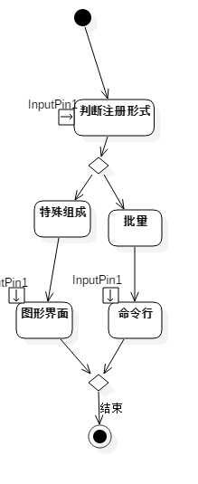

账号登录注销
账号注销，主要涉及到安全性。本学生管理系统面向学生的有两个交互界面。网页或者应用。如果在网页中，需要利用SSL及https对学生的get, request信息进行加密，并且采用cookie技术，方便学生对系统的访问。
账号注销由系统强制或者用户（管理员，学生，老师）主动完成。主动部分不需要过多说明，这里要强调的是，如果用户未登出并且停留在系统中超过规定时间（如15min），则系统会强制注销本次会话
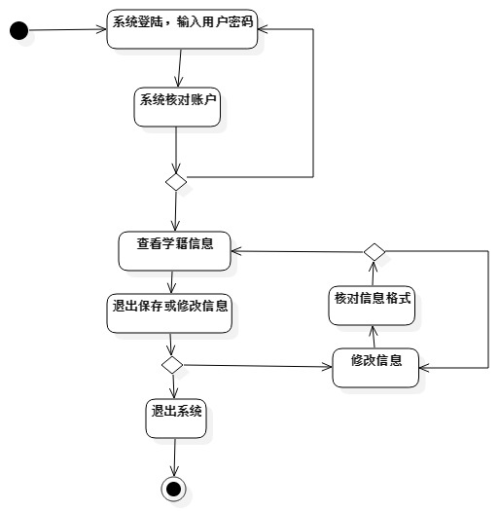

账号注销
账号注销只有管理员可以操作，一般情况下，学生毕业后需要将学生从学生系统中删除，或者从主系统中将主要信息迁移到一个仅作学生就读记录的辅系统，并且将信息从主系统当中删除。
可以考虑辅系统的功能，性能较为低下的记录系统，（不做频繁的访问），可以理解为校友信息系统。
特殊情况下，学生退学，休学也需要对学生的学籍状态做出相应的修改。

学籍/档案管理设计
学籍档案管理是由管理员来操作的，当需要改动的信息特别多时，可以为系统分配任务，让其进行自动管理看，比如说，每过一年都需要系统自动对学生的年纪，专业信息进行更新，具体操作时，存在以下几种可能性，某个学生退学，这是需要将该学生的档案信息进行最终备份，并且从活跃数据库当中删除，如果学生从一个学院转到另一个学院，这时候也需要做相应的修改，并且添加更改原由以及附加的要求材料。
当学生毕业，需要移交档案，这时系统也可以对这一类的动作自动完成。
其他情况下，学籍/档案异动都需要管理有管理的亲自操作。涉及的安全性问题较多。

成绩管理设计

成绩查询
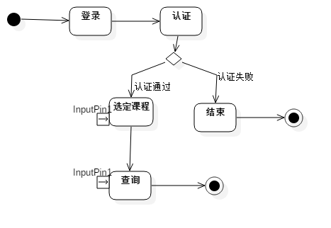
成绩查询时，需要用户登入系统，然后选择相应的课程，进行查询。关于安全性，每个用户只能查到自己所被允许查看的用户的相应的课程。

成绩登入
这一操作主要由教师来完成。
根据教务给出的考表，老师组织学生完成考试，之后老师在批阅试卷之后统计学生的成绩信息，老师需要在指定时间段内对学生的成绩进行录入。如果超过指定时间，则会给予老师一定程度的惩罚，并且老师需要向教务申请时间来进一步完成成绩的录入，成绩录入之后，老师点击确认之后，系统会执行一项默认操作，通过e-mail系统向学生发送通知，提醒学生查看自己相应课程的信息，如果存在错误，需要向老师及时汇报。
详细修改由下一小节给出。

成绩修改
成绩修改设计到系统管理员，成绩负责老师，学生三方人员，所以相对来说比较复杂。
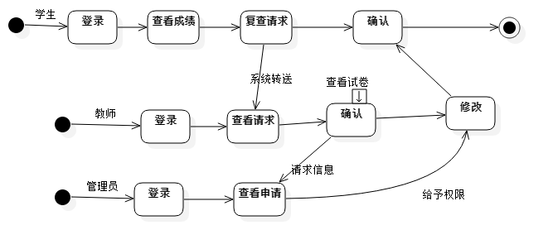

课程设计

提交课程
学院根据学生的培养计划分配课程，相关老师接到授课请求之后向系统提交课程申请请求，系统管理审核课程的基本信息，比如课程学分，成绩计算公式，课程容量，如果审核通过，管理员将课程加入到待选课程列队当中。

选课
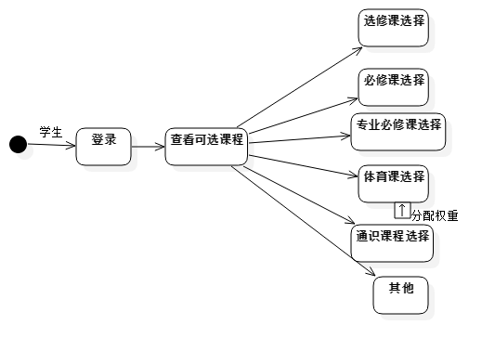
选课由学生完成，学生需要在规定时间内登陆学生信息管理系统，学生需要认真查看学院给出的培养计划，通过综合自己的个人兴趣爱好预选课程，选择课程时，如体育等需要分配选课权重，如果学生有未使用完全的权重点，系统需要计时向学生提醒，学生应该注意课程的学分，课程的容量，以免漏选。

教务信息管理设计

管理人员修改项目设计
大学期间有大量的校园课程，丰富的校园活动可以锻炼学生多个方面的才能，比如：交际，宣布，展示等一系列有用的而才能，项目涉及到多个方面，一方面，活动可以归属班级办理，在这种情况下，班级通过撰写项目计划书，并且通过该系统提交到管理的管理箱，管理员审核各方面的因素，包括成本，资金来源，场地的申请，如果管理员统一，确认后系统会自动为相应的场地标记忙碌或者预约信息，当其他班级或者人员同样申请时系统会在相应的资源上面建立队列。
